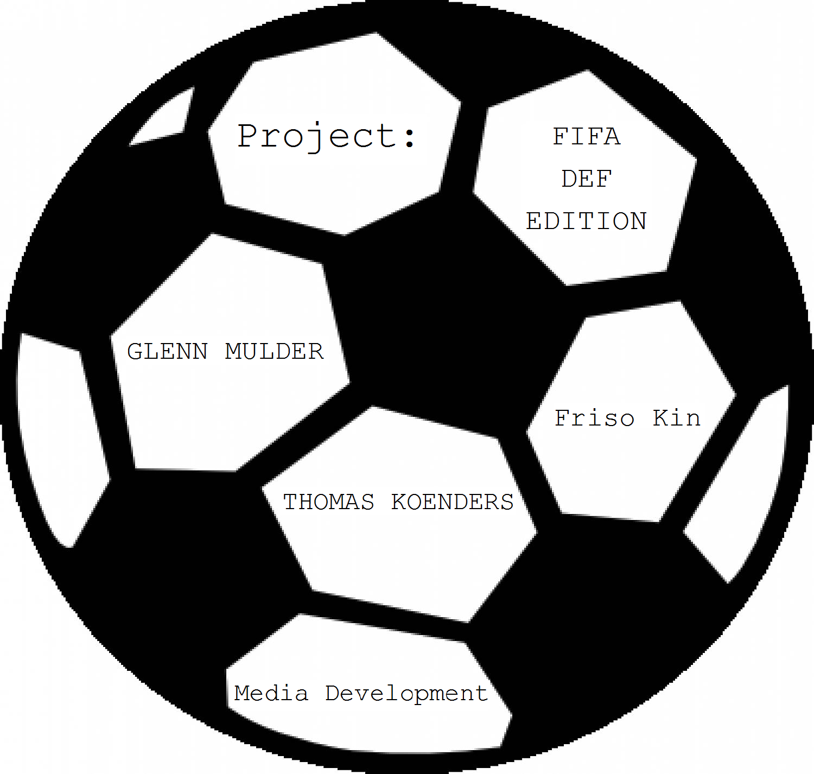

Bereikbaarheidslijst

Project: FIFA DEV Edition

**Projectleden:**

**Thomas Koenders**

**Klas:** RIO4-MED1A

**Adres:** Lindonk 16

**Woonplaats + Postcode:** Zevenbergen 4761 NH

**Tel. Nummer:** 06-42528702

**Email:** D179678@edu.rocwb.nl/Thomaskoenders407@gmail.com

**Skypenaam:** WaZa9111

**Glenn Mulder**

**Klas:** RIO4-MED1A

**Adres:** Voorste havervelden 4

**Woonplaats + Postcode:** Breda 4822 AL

**Tel. Nummer:** 06-29981264

**Email:** D124026@edu.rocwb.nl/Glennmilly@gmail.com

**Skypenaam:** Glenn Milly

**Friso Kin**

**Klas:** RIO4-MED1A

**Adres:** Pastoor Oomenstraat 12

**Woonplaats + Postcode:** Rijen 5121 EN

**Tel. Nummer:** 06-51163800

**Email:** D194188@edu.rocwb.nl/Frisokin@gmail.com

**Skypenaam:** frisokin